國立苗栗高級商業職業學校110學年度第一學期
均質化計畫-給大腦的平靜休息法~正念練習工作坊(1)
◎時間：110年11月16日(星期二) 9：00 ~ 16：00
◎地點： 團體諮商室
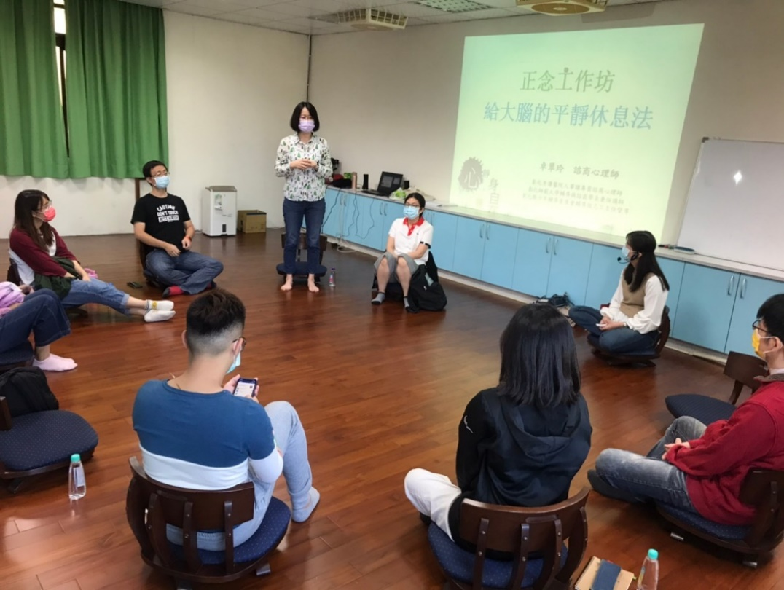
輔導主任介紹講師
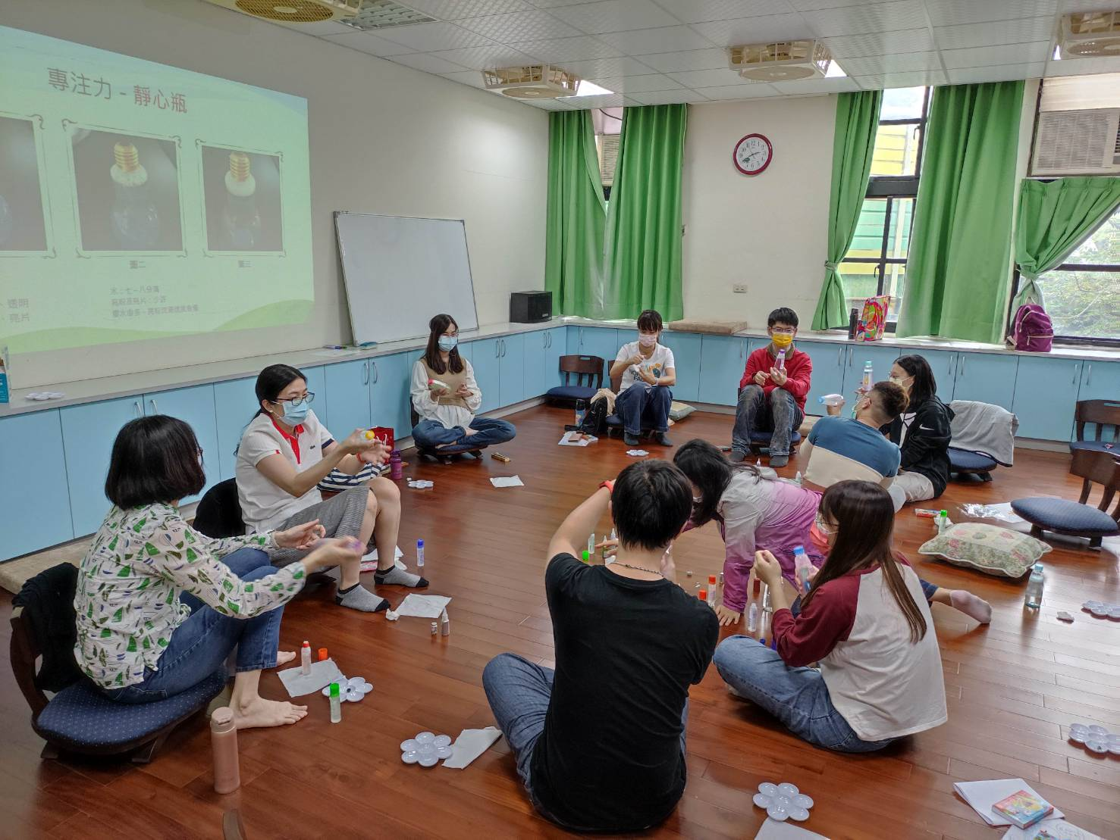
製作靜心瓶
國立苗栗高級商業職業學校110學年度第一學期
均質化計畫-給大腦的平靜休息法~正念練習工作坊(2)
◎時間：110年11月30日(星期二) 9：00 ~ 16：00
◎地點： 團體諮商室
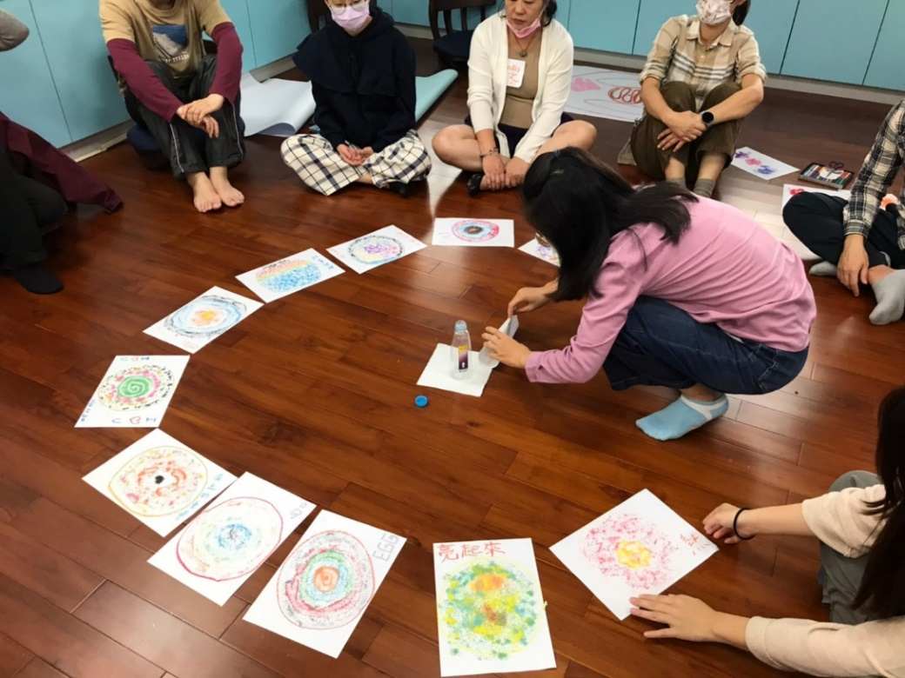
大家將砂畫圍成一圈分享
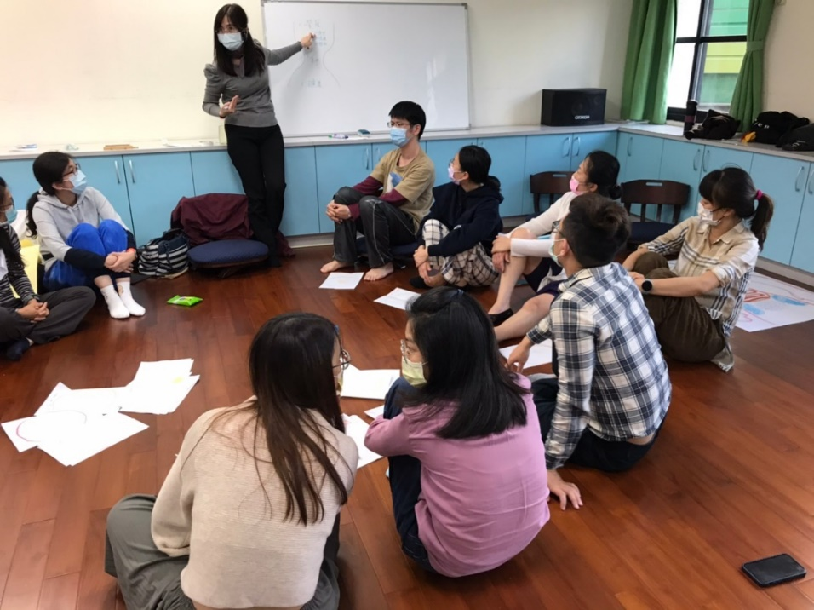
講師分享更多相關內容

國立苗栗高級商業職業學校110學年度第一學期
均質化計畫生涯輔導教師共備社群1
◎時間：110年12月09日(星期四) 12：30 ~ 14：30
◎地點：生涯規劃教室
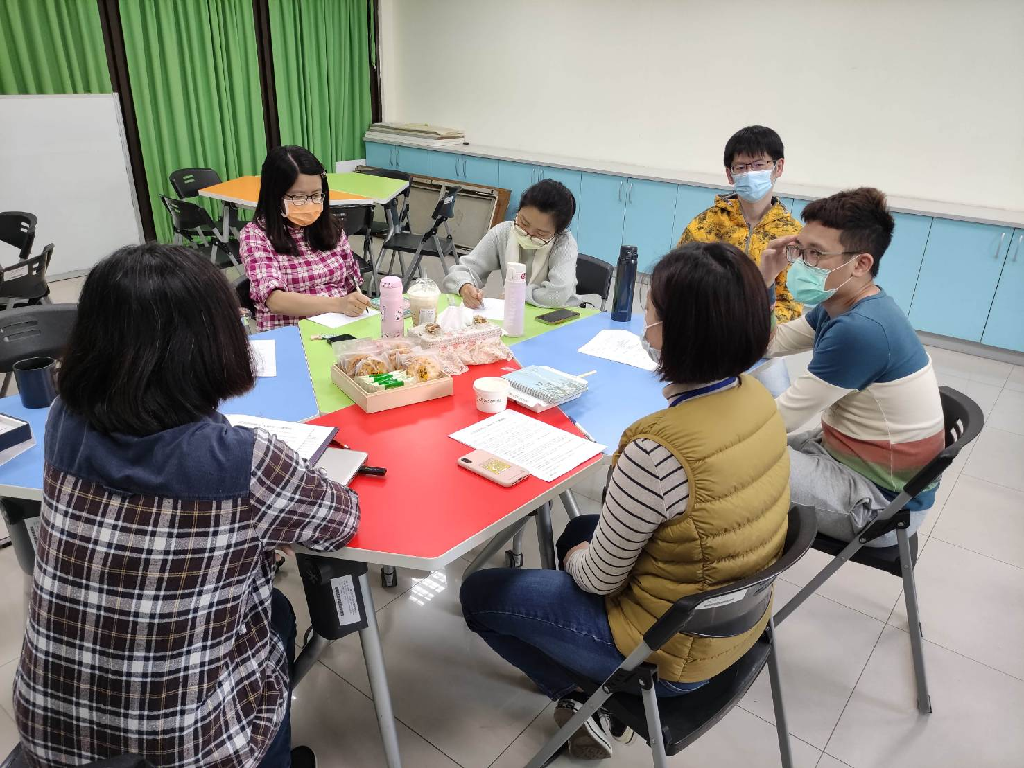
分享練習正念的經驗
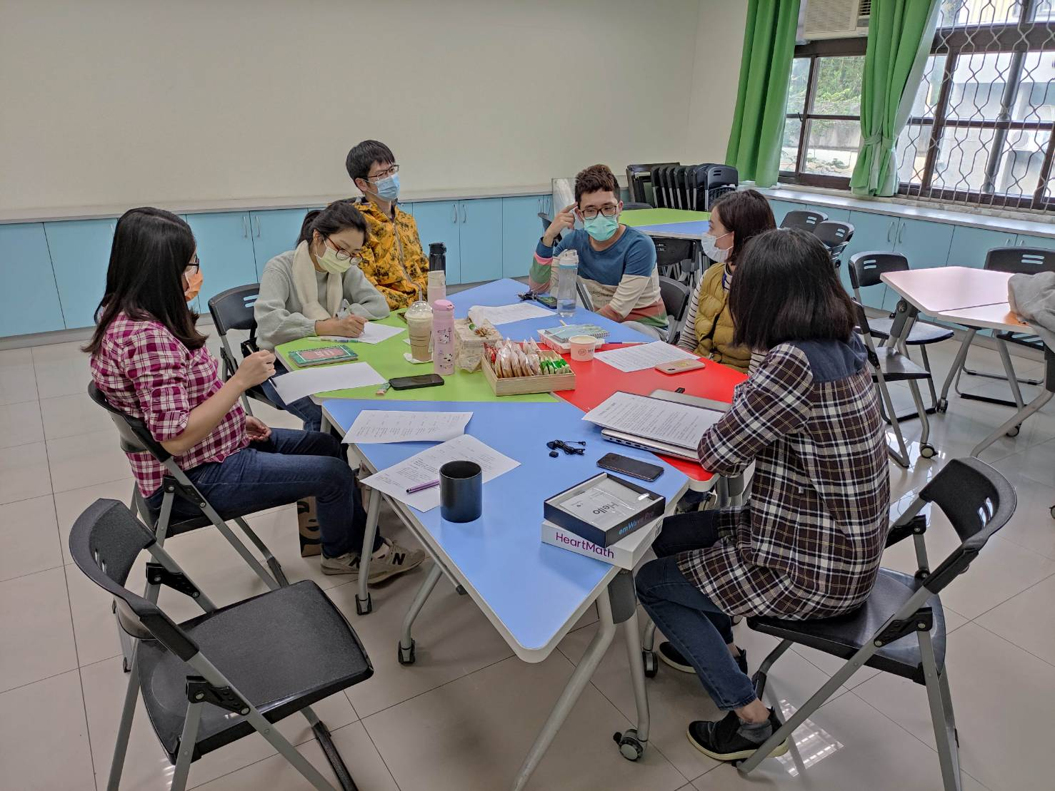
分享與交流課堂經驗

國立苗栗高級商業職業學校110學年度第一學期
均質化計畫生涯輔導教師共備社群2
◎時間：110年12月16日(星期四) 12：30 ~ 14：30
◎地點：生涯規劃教室
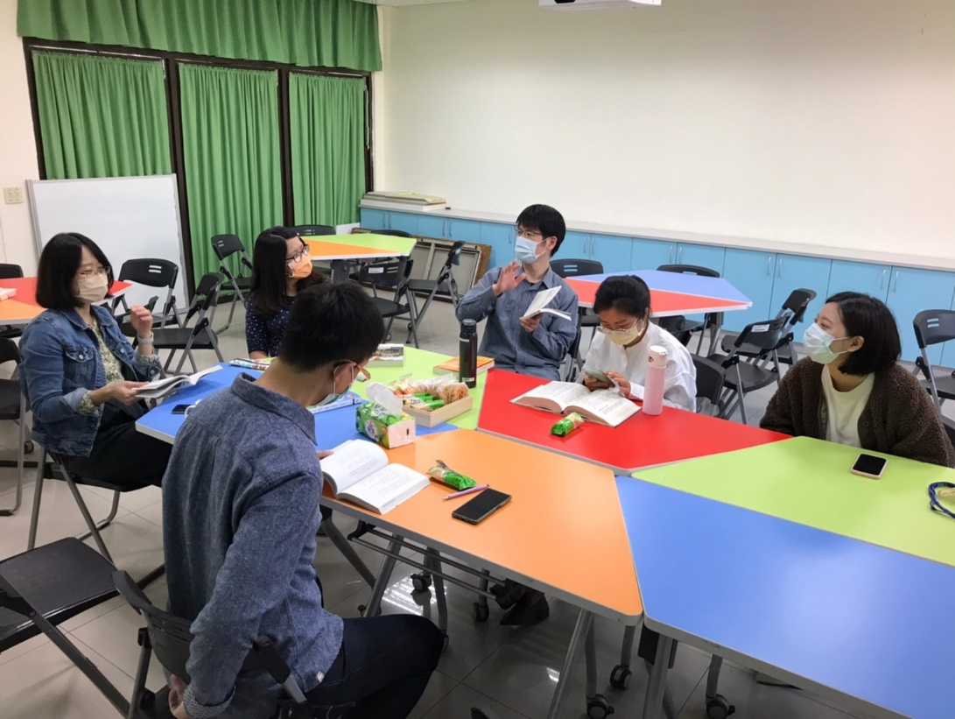
分享正念相關書籍
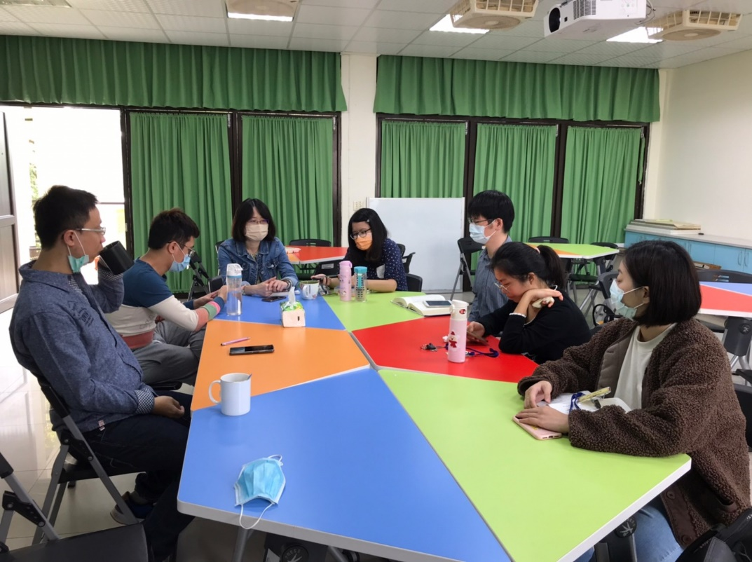
交流正念相關應用與心得

